Rapport de présentation
Projet d’arrêté modifiant l’arrêté du 22 décembre 2014 définissant les opérations standardisées d’économies d’énergie et l’arrêté du 29 décembre 2014 relatif aux modalités d'application du dispositif des certificats d'économies d'énergie

Le présent projet d’arrêté modifie les fiches d’opérations standardisées BAR-TH-145 « Rénovation globale d’un bâtiment résidentiel collectif (France métropolitaine) » et BAR-TH-164 « Rénovation globale d’une maison individuelle (France métropolitaine) » ainsi que les conditions d’application des Coups de pouce « Rénovation performante d’une maison individuelle » et « Rénovation performante d’un bâtiment résidentiel collectif ».
Les fiches d’opérations standardisées BAR-TH-145 et BAR-TH-164 sont modifiées afin que l’audit énergétique requis soit aligné sur l’audit énergétique tel que défini par l'arrêté du 4 mai 2022 définissant pour la France métropolitaine le contenu de l'audit énergétique réglementaire prévu par l'article L. 126-28-1 du code de la construction et de l'habitation (cet audit étant réservé, pour la fiche BAR-TH-145, au cas des bâtiments ne relevant pas de la loi n° 65-557 du 10 juillet 1965 fixant le statut de la copropriété des immeubles bâtis).
Par ailleurs, les modalités de détermination de la surface habitable applicables pour le calcul du forfait sont précisées. Il est en effet précisé que la surface habitable supplémentaire liée à tout nouvel aménagement intérieur du bâtiment existant, par un aménagement de cave, de combles ou de tout autre espace, ainsi qu'à toute extension neuve, n'est pas comptabilisée dans le calcul de la surface habitable du bâtiment rénové pour le bénéfice des fiches BAR-TH-145 et BAR-TH-164.
Les fiches modifiées BAR-TH-145 et BAR-TH-164 s’appliquent à compter du lendemain de la publication du présent arrêté.
Les conditions d’application des Coups de pouce « Rénovation performante d’une maison individuelle » et « Rénovation performante d’un bâtiment résidentiel collectif » sont mises en cohérence avec les fiches pour ce qui concerne les exigences relatives à l’audit énergétique.
Par ailleurs, pour les Coups de pouce « Rénovation performante d’une maison individuelle » et « Rénovation performante de bâtiment résidentiel collectif », le volume de certificats d’économies d’énergie demandé est écrêté et le montant minimal d’incitation financière versé au bénéficiaire peut, dans ce cas, être limité à due proportion.
Cela correspond à un écrêtement global de 3 850 MWhc par maison individuelle ou par logement et à un écrêtement par mètre carré de surface habitable de la maison rénové ou de logement rénové de 23,1 MWhc/m² tel que présenté sur le graphe ci-dessous.
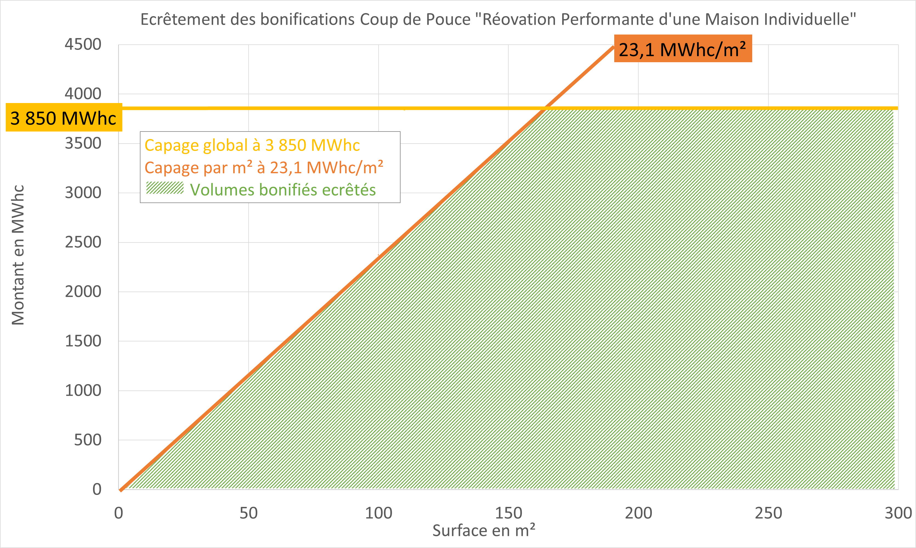
Le seuil de 3 850 MWh cumac correspond à environ 25 000 € et le seuil de 23,1 MWh cumac / m² à 150 € / m².
Dans le cas où il est procédé à un écrêtement du volume bonifié, le montant d’incitation financière versé au bénéficiaire par bâtiment résidentiel collectif est au moins égal à un montant, exprimé en euros, calculé de la manière suivante :
Volume de certificats demandé (MWh cumac) x 6,5.
Des exemples d’application sont indiqués en annexe.
Cet écrêtement s’applique aux opérations engagées à compter du 1er juillet 2023 ou incluses dans un dossier de demande de certificats d’économies d’énergie déposé à compter du 1er juillet 2024.
Il est créé une nouvelle version des chartes afin de mettre en cohérence les engagements avec les nouvelles dispositions. Seuls les demandeurs n’ayant pas signé la charte avant le 1er juillet 2023 devront signer la nouvelle version de la charte.

Exemple 1 :
Opération relative à une maison individuelle dont la consommation annuelle d’énergie primaire après travaux est inférieure ou égale à 110 kWh/m², au bénéfice d’un ménage non modeste :
Par hypothèse :
Surface habitable de la maison rénovée : 200 m².
Cef initial – Cef projet = 550 kWh/m².
Seul le a du IV bis s’applique, par hypothèse.

Montant de CEE non bonifié = 550 x 200 x 18 = 1 980 MWh cumac, donc inférieur au seuil de 3 850 MWh cumac.
Montant de CEE attendu sans écrêtement = 550 x 200 x 46 = 5 060 MWh cumac. Le montant de CEE attendu doit être donc être écrêté.
Montant de CEE attendu avec écrêtement = 3 850 MWh cumac.
Montant minimal de prime à verser au bénéficiaire = 3 850 x 6,5 = 25 025 €.

Exemple 2 :
Opération relative à une maison individuelle dont la consommation annuelle d’énergie primaire après travaux est supérieure à 110 kWh/m², au bénéfice d’un ménage modeste :
Par hypothèse :
Surface habitable de la maison rénovée : 90 m².
Cef initial – Cef projet = 300 kWh/m².
Seul le a du IV bis s’applique, par hypothèse.

Montant de CEE non bonifié = 300 x 90 x 18 = 486 MWh cumac, donc inférieur au seuil de 3 850 MWh cumac.
Montant de CEE attendu sans écrêtement = 300 x 90 x 38 = 1 026 MWh cumac. Le montant de CEE attendu n’a pas à être écrêté.
Montant minimal de prime à verser au bénéficiaire = 300 x 90 x 250 / 1 000 = 6 750 €.

Exemple 3 :
Opération relative à une maison individuelle dont la consommation annuelle d’énergie primaire après travaux est inférieure ou égale à 110 kWh/m², au bénéfice d’un ménage modeste :
Par hypothèse :
Surface habitable de la maison rénovée : 200 m².
Cef initial – Cef projet = 1 200 kWh/m².
Seul le a du IV bis s’applique, par hypothèse.

Montant de CEE non bonifié = 1 200 x 200 x 18 = 4 320 MWh cumac, donc supérieur à 3 850 MWh cumac.
Seul ce montant de CEE peut être délivré au demandeur de CEE. Aucune bonification n’est accordée.
Montant minimal de prime à verser au bénéficiaire = 4 320 x 6,5 = 28 080 €.

